os líquenes

Os

Os líquenes são uns fungos que crescem nas árvores, na rocha nua, em folhas ou ainda no solo. Os líquenes crescem muito lentamente. Para que o líquen se estabeleça é preciso ar limpo, pois os líquenes são muito sensíveis às radiações.
Podem ser encontrados nos mais diversos ambientes incluindo altas temperaturas
Existe dois tipos de líquenes: os líquenes poluídos, e os líquenes saudáveis.

Os líquenes saudáveis
Estão em ambientes de ar puro, como este da imagem:

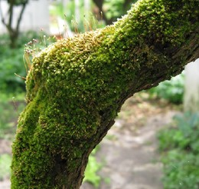
Os líquenes em ambientes poluídos
Estão em ambientes que não têm ar puro, como este da imagem abaixo

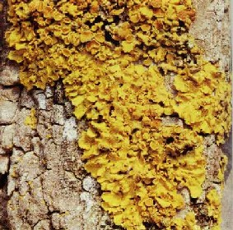

INÊS OLIVEIRA – 5º A – Nº 10

